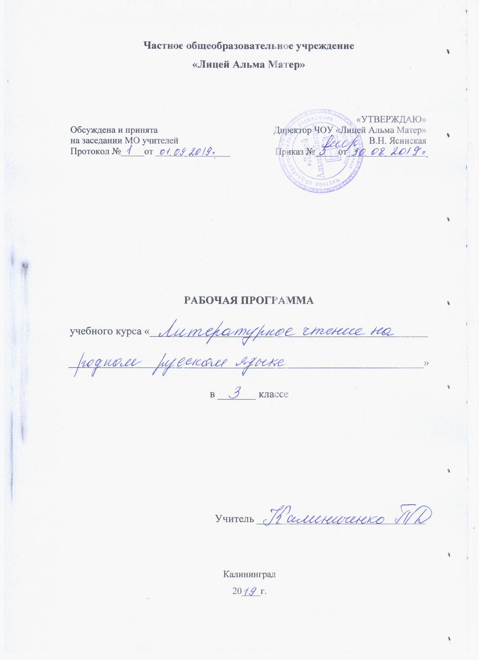
РАБОЧАЯ ПРОГРАММА ПО ЛИТЕРАТУРНОМУ ЧТЕНИЮ НА РОДНОМ (РУССКОМ) ЯЗЫКЕ 3 КЛАСС.

1.АННОТАЦИЯ
Рабочая программа по литературному чтению на родном (русском) языке для 3 класса составлена в соответствии с требованиями ФГОС НОО и Концепцией духовно-нравственного развития и воспитания личности гражданина России.
Цель программы – углубленно знакомить учащихся с детской литературой и книгой, обеспечивать литературное развитие младших школьников, раскрыть перед детьми мир нравственно-эстетических ценностей и духовной культуры, накопленных предыдущими поколениями, выработать художественный вкус, формировать культуру чувств, общения.
Задачи программы:
• развивать у детей способность полноценно воспринимать художественное произведение, сопереживать героям, эмоционально откликаться на прочитанное;
• учить детей чувствовать и понимать образный язык художественного произведения, выразительные средства, создающие художественный образ, развивать образное мышление учащихся;
• формировать умение воссоздавать художественные образы литературного произведения, развивать воображение учащихся, ассоциативное мышление, развивать поэтический слух детей, накапливать эстетический опыт слушания произведений изящной словесности, воспитывать художественный слух;
• формировать потребность в постоянном чтении книг, развивать интерес к литературному чтению, творчеству писателей, создателей произведений словесного искусства;
• обогащать чувственный опыт ребенка, его реальные представления об окружающем мире и природе;
• формировать эстетическое отношение ребенка к жизни, приобщая его к классике художественной литературы;
• обеспечивать достаточно глубокое понимание содержания произведений различного уровня сложности;
• расширять кругозор детей через чтение книг различных жанров, разнообразных по содержанию и тематике, обогащать нравственно-эстетический и познавательный опыт ребенка;
• обеспечивать развитие речи учащихся и активно формировать навыки чтения и речевые умения;
• работать с различными типами текстов

2.ПЛАНИРУЕМЫЕ РЕЗУЛЬТАТЫ ОСВОЕНИЯ ПРОГРАММЫ ЛИТЕРАТУРНОЕ ЧТЕНИЕ НА РОДНОМ (РУССКОМ ЯЗЫКЕ).

Личностные результаты:
1) понимание русского языка как одной из основных национально-культурных ценностей русского народа, определяющей роли родного языка в развитии интеллектуальных, творческих способностей и моральных качеств личности, его значения в процессе получения школьного образования;
2) осознание эстетической ценности русского языка; уважительное отношение к родному языку, гордость за него; потребность сохранить чистоту русского языка как явления национальной культуры; стремление к речевому самосовершенствованию;
3) достаточный объём словарного запаса и усвоенных грамматических средств для свободного выражения мыслей и чувств в процессе речевого общения; способность к самооценке на основе наблюдения за собственной речью.
Метапредметные результаты:
1) владение всеми видами речевой деятельности:
аудирование и чтение:
- адекватное понимание информации устного и письменного сообщения (коммуникативной установки, темы текста, основной мысли; основной и дополнительной информации);
- владение разными видами чтения (поисковым, просмотровым, ознакомительным, изучающим) текстов разных стилей и жанров;
- адекватное восприятие на слух текстов разных стилей и жанров; владение разными видами аудирования (выборочным, ознакомительным, детальным);
- способность извлекать информацию из различных источников, включая средства массовой информации, компакт-диски учебного назначения, ресурсы Интернета; свободно пользоваться словарями различных типов, справочной литературой, в том числе и на электронных носителях;
- овладение приёмами отбора и систематизации материала на определенную тему; умение вести самостоятельный поиск информации; способность к преобразованию, сохранению и передаче информации, полученной в результате чтения или аудирования;
- умение сопоставлять и сравнивать речевые высказывания с точки зрения их содержания, стилистических особенностей и использованных языковых средств;
говорение и письмо:
- способность определять цели предстоящей учебной деятельности (индивидуальной и коллективной), последовательность действий, оценивать достигнутые результаты и адекватно формулировать их в устной и письменной форме;
- умение воспроизводить прослушанный или прочитанный текст с заданной степенью свернутости (план, пересказ, конспект, аннотация);
- умение создавать устные и письменные тексты разных типов, стилей речи и жанров с учетом замысла, адресата и ситуации общения;
- способность свободно, правильно излагать свои мысли в устной и письменной форме, соблюдать нормы построения текста (логичность, последовательность, связность, соответствие теме и др.); адекватно выражать свое отношение к фактам и явлениям окружающей действительности, к прочитанному, услышанному, увиденному;
- владение различными видами монолога (повествование, описание, рассуждение; сочетание разных видов монолога) и диалога (этикетный, диалог-расспрос, диалог-побуждение, диалог-обмен мнениями и др.; сочетание разных видов диалога);
- соблюдение в практике речевого общения основных орфоэпических, лексических, грамматических, стилистических норм современного русского литературного языка; соблюдение основных правил орфографии и пунктуации в процессе письменного общения;
- способность участвовать в речевом общении, соблюдая нормы речевого этикета; адекватно использовать жесты, мимику в процессе речевого общения;
- осуществление речевого самоконтроля в процессе учебой деятельности и в повседневной практике речевого общения; способность оценивать свою речь с точки зрения её содержания, языкового оформления; умение находить грамматические и речевые ошибки, недочеты, исправлять их; совершенствовать и редактировать собственные тексты;
- выступление перед аудиторией сверстников с небольшими сообщениями, докладом, рефератом; участие в спорах, обсуждениях актуальных тем с использованием различных средств аргументации;
2) применение приобретенных знаний, умений и навыков в повседневной жизни; способность использовать родной язык как средство получения знаний по другим учебным предметам; применять полученные знания, умения и навыки анализа языковых явлений на межпредметном уровне (на уроках иностранного языка, литературы и др.);
3) коммуникативно целесообразное взаимодействие с окружающими людьми в процессе речевого общения, совместного выполнения какой-либо задачи, участия в спорах, обсуждениях актуальных тем; овладение национально-культурными нормами речевого поведения в различных ситуациях формального и неформального межличностного и межкультурного общения.
Предметные результаты:
1) представление об основных функциях языка; о роли русского языка как национального языка русского народа, как государственного языка Российской Федерации и языка межнационального общения; о связи языка и культуры народа; роли родного языка в жизни человека и общества;
2) понимание места родного языка в системе гуманитарных наук и его роли в образовании в целом;
3) усвоение основ научных знаний о родном языке; понимание взаимосвязи его уровней и единиц;
4) освоение базовых понятий лингвистики: лингвистика и ее основные разделы; язык и речь, речевое общение, речь устная и письменная; монолог, диалог и их виды; ситуация речевого общения; разговорная речь, научный, публицистический, официально-деловой стили, язык художественной литературы; жанры научного, публицистического, официально-делового стилей и разговорной речи; функционально-смысловые типы речи (повествование, описание, рассуждение); текст, типы текста; основные единицы языка, их признаки и особенности употребления в речи;
5) овладение основными стилистическими ресурсами лексики и фразеологии русского языка; основными нормами русского литературного языка (орфоэпическими, лексическими, грамматическими, орфографическими, пунктуационными), нормами речевого этикета и использование их в своей речевой практике при создании устных и письменных высказываний;
6) опознавание и анализ основных единиц языка, грамматических категорий языка, уместное употребление языковых единиц адекватно ситуации речевого общения;
7) многоаспектный анализ текста с точки зрения его основных признаков и структуры, принадлежности к определенным функциональным разновидностям языка, особенностей языкового оформления, использования выразительных средств языка;
8) понимание коммуникативно-эстетических возможностей лексической и грамматической синонимии и использование их в собственной речевой практике;
9) осознание эстетической функции родного языка, способность оценивать эстетическую сторону речевого высказывания при анализе текстов художественной литературы.

3.СОДЕРЖАНИЕ ПРОГРАММЫ

Знакомство с устной народной словесностью. Сравнение учебного, художественного и научно-популярного текста: выделение особенностей каждого, установление общих черт и различий. Конструирование монологического высказывания: формулирование главной мысли, отбор доказательств, логичное и последовательное построение текста (высказывания), выбор выразительных средств языка. Участие в диалоге: понимание вопросов собеседника и ответ на них в соответствии с правилами речевого общения. Характеризовать текст: предполагать тему и содержание текста по заголовку, иллюстрациям, аннотации. Определение жанра, темы.
Формулирование главной мысли текста, его частей. Развитие умения выразительно читать произведение, передавая интонацией настроение; выделение главной мысли; обогащение словарного запаса; воспитание доброты, милосердия. Анализ особенностей авторских выразительных средств, соотношение их с жанром произведения. Выразительное чтение небольших стихотворных произведений. Конструирование монологических высказываний: отбор доказательств, логично и последовательно строить текст (высказывание), выбирать выразительные средства языка. Составлять план текста: делить текст на части, определять микротемы каждой части, озаглавливать их. Формулировать вопрос по фрагменту текста. Наблюдать: сравнивать произведения разных жанров.
Ориентироваться в литературоведческих терминах, кратко характеризовать их. Отбирать выразительные средства (тон, темп, интонация), раскрывающие особенности произведения.
4.ТЕМАТИЧЕСКОЕ ПЛАНИРОВАНИЕ 3 КЛАСС
3 класс – 18 ч.

Тема занятия |  | Кол-во часов. Дата | Предлагаемая к использованию литература
Устная народная словесность |  | 1 | «Лиса и рак», «Каша из топора», «Горшеня»
Рассказы современных писателей о детях |  | 1 | Т. Лихоталь «Синяк»,  Рассказы В. Драгунского «Сестра моя Ксения», «Что я люблю», «И чего не люблю», «где это видано, где это слыхано»
Волшебный мир сказок Бажова |  | 1 | П. Бажов «Огневушка-поскакушка», «Змейка», «Каменный цветок»
Произведения о тех, кто трудится |  | 1 | Дж. Родари «Чем пахнут ремесла?»,  В. Осеева «Простое дело"
Книги о природе и человеке |  | 1 | М.Пришвин «Гаечки»  Р.Киплинг «Маугли»  Б.Житков «Мангуста»
Рассказы о животных | 1 |  | Л.Толстой «Как волки учат своих детей», К.Паустовский «Барсучий нос», Андреева «Кусака»
Книги о ребятах и их делах | 1 |  | А.Гайдар «Тимур и его команда».
Произведения о долге и храбрости | 1 |  | И. Тургенев «Капля жизни»
Произведения о мамах и детях | 1 |  | А. Милн «Непослушная мама»
Весёлые истории | 1 |  | М.Зощенко «Глупая история»  И.Сухин «Вот такой затейник»
Книги о дружбе и взаимопомощи | 1 |  | Ю. Куклачев «Мои друзья кошки»  В. Дуров «Наша Жучка»
Как рождается герой | 1 |  | Б.Заходер «История гусеницы», Ю.Мориц «Жора Кошкин», Л.Яхнин «Лесные жуки»
Люби живое | 1 |  | М.Пришвин «Рождение кастрюльки», Д. Мамин – Сибиряк «Емеля – Охотник»
Стихи русских поэтов о любви к Родине. | 1 |  | Стихотворения Пушкина, Есенина.
Разножанровые произведения о ратных подвигах родного народа | 1 |  | К.Ушинский «Александр Невский».
Книги, которые надо читать долго | 2 |  | А. Волков «Волшебник изумрудного города»
Урок обобщение за год. Итоговое диагностирование. | 1 |  | Тестирование по выявлению читательского кругозора.
Итого: | 18 ч.

